目录

P108 108-使用本地内存读写数据的测试 2

P109 109-直接内存的OOM与内存大小的设置 2

P110 110-执行引擎的作用及工作过程概述 3

P111 111-Java程序的编译和解释运行的理解（了解） 5

P112 112-机器码_指令_汇编_高级语言理解与执行 7

P113 113-解释器的使用 10

P114 114-HotspotVM为何解释器与JIT编译器并存 12

例子 13

P115 115-热点代码探测确定何时JIT 14

P116 116-Hotspot设置模式_C1与C2编译器 18

P117 117-Graal编译器与AOT编译器 21

P118 118-String的不可变性 23

Code证明String的不可变性 25

面试题 26

P119 119-String底层Hashtable结构的说明 27

-XX:StringTable值修改 27

Intern() 28

P120 120-String内存结构的分配位置 28

StringTable为啥要调整 29

P121 121-两个案例熟悉String的基本操作 30

案例1 30

案例2 31

P122 122-字符串拼接操作的面试题讲解 32

P123 123-字符串变量拼接操作的底层原理 33

P124 124-拼接操作与append操作的效率对比 34

P125 125-intern()的理解 35

P126 126-new String()到底创建了几个对象 36

面试题 36

new String("ab");会创建几个对象，看字节码，就知道是两个 36

new String("a")+new String("b")（生成6个对象） 37

P127 127-关于intern()的面试难题 37

主要是区别 39

汇总 39

P128 128-面试的拓展问题 40

P129 129-intern()的课后练习1 41

P130 130-intern()的课后练习2 43

P131 131-intern()的空间效率测试 44

P133 133-G1垃圾收集器的String去重操作 45

P134 134-垃圾回收相关章节的说明 45

# P108 108-使用本地内存读写数据的测试

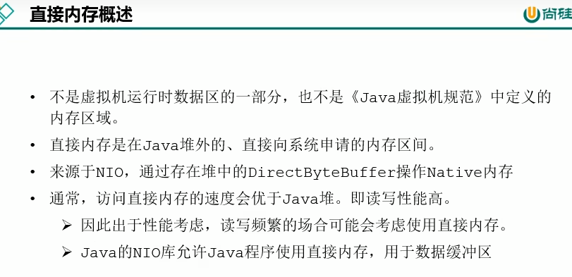

# P109 109-直接内存的OOM与内存大小的设置

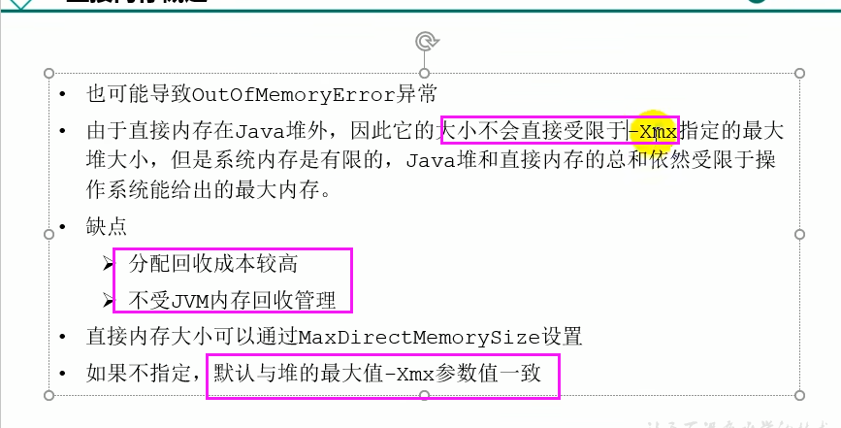

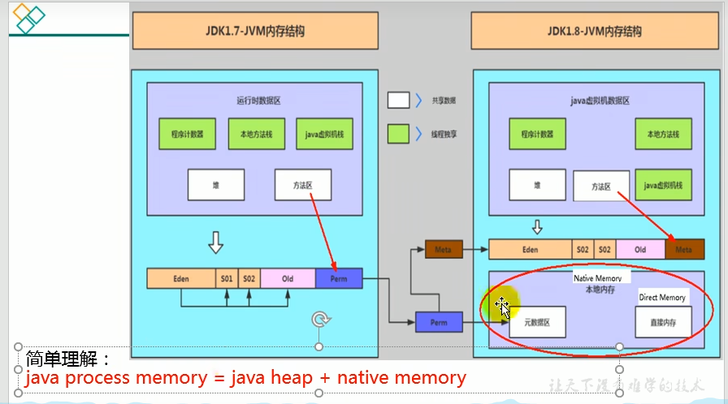

# P110 110-执行引擎的作用及工作过程概述

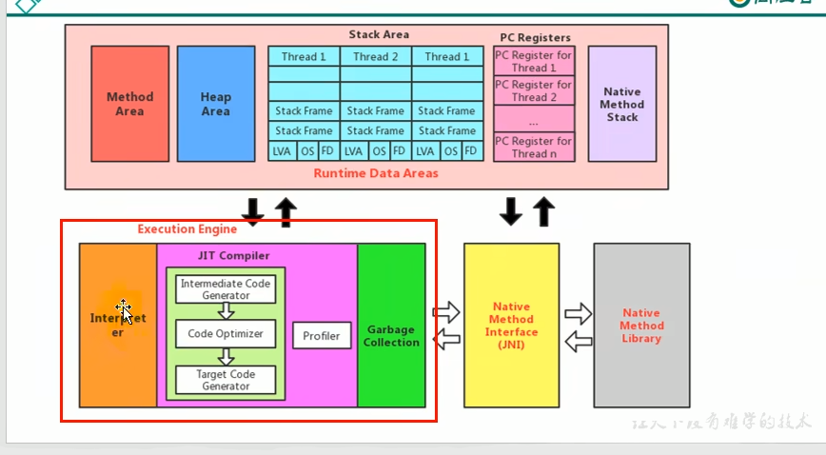

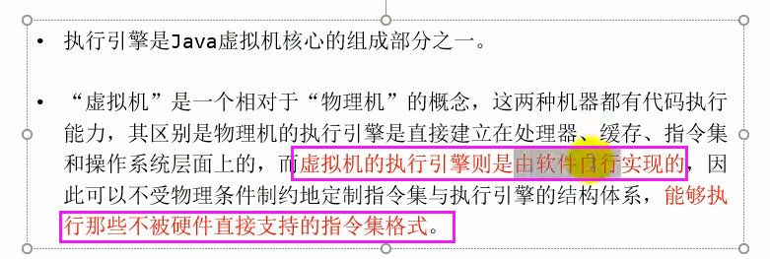

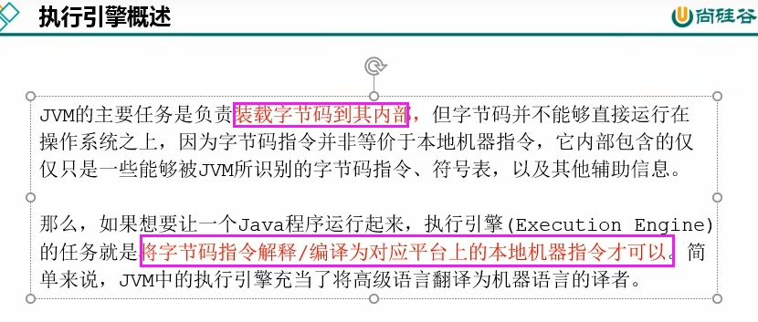

执行引擎将高级语言翻译成机器语言

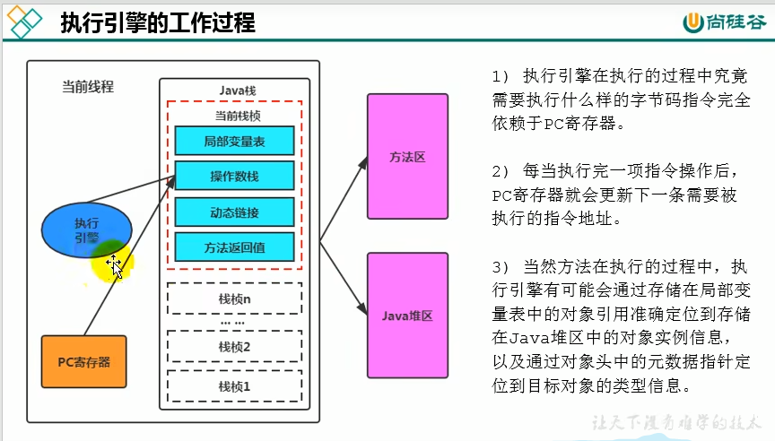

# P111 111-Java程序的编译和解释运行的理解（了解）

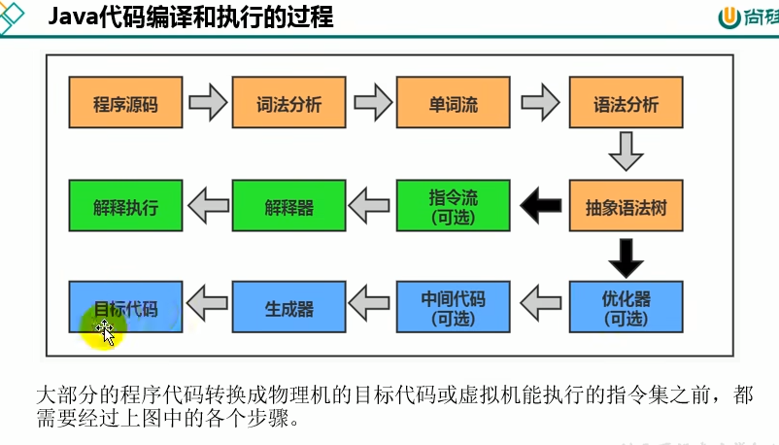

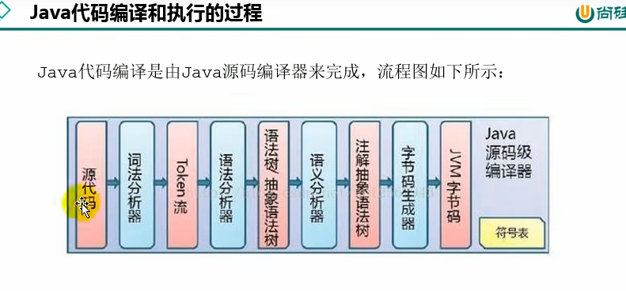

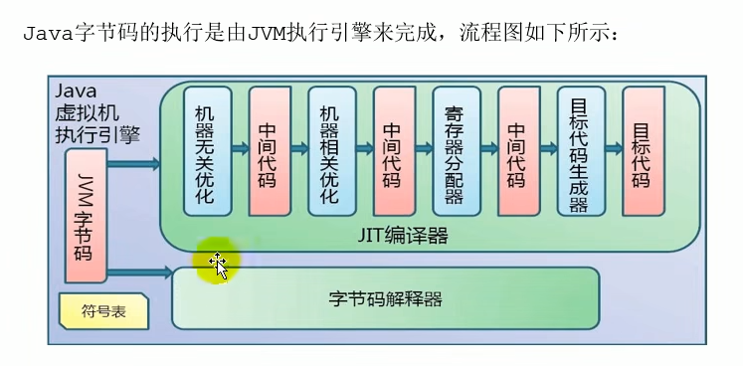

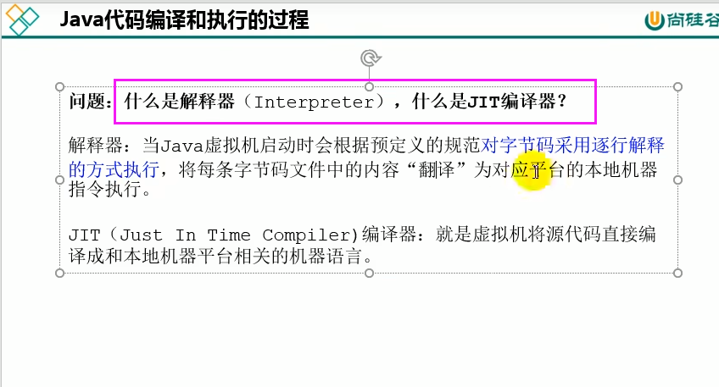

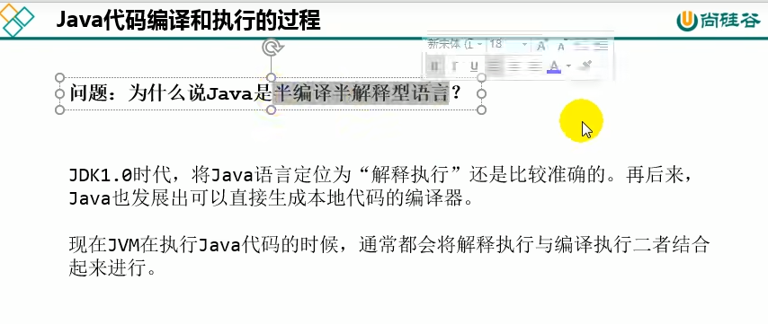

# P112 112-机器码_指令_汇编_高级语言理解与执行

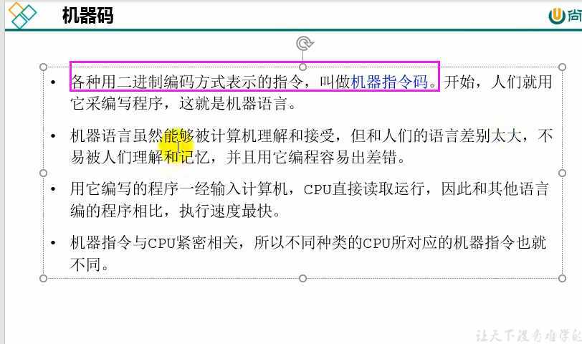

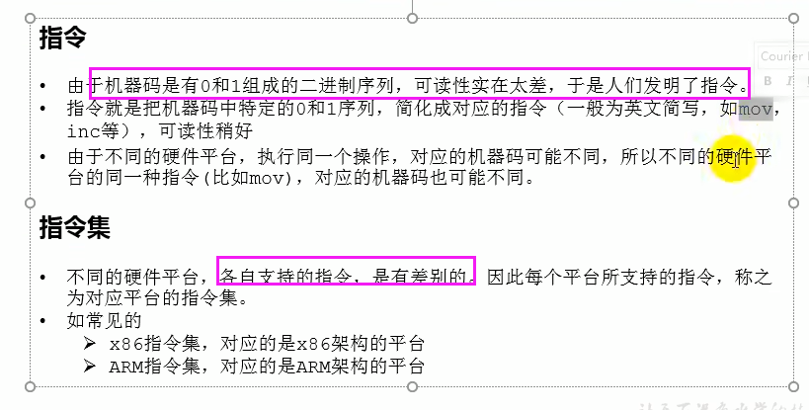

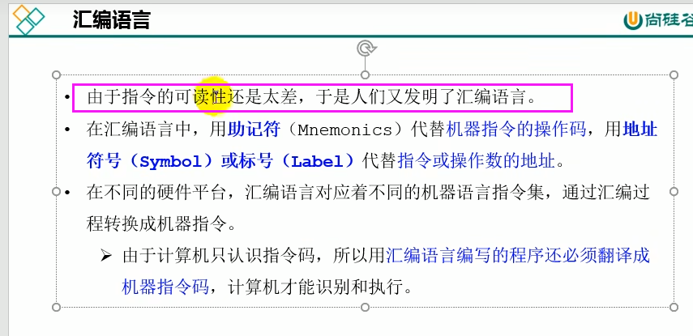

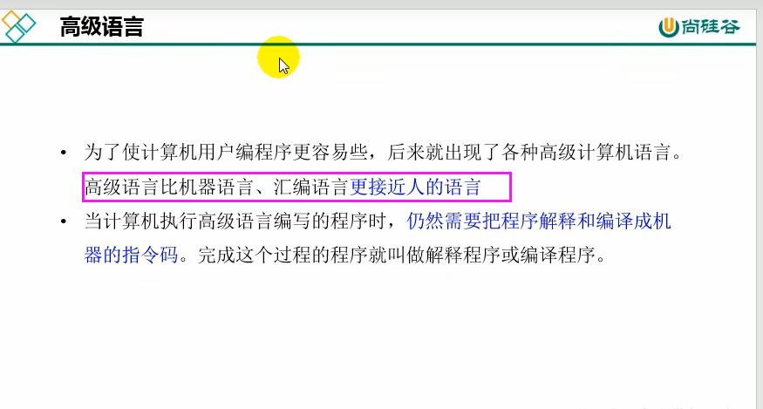

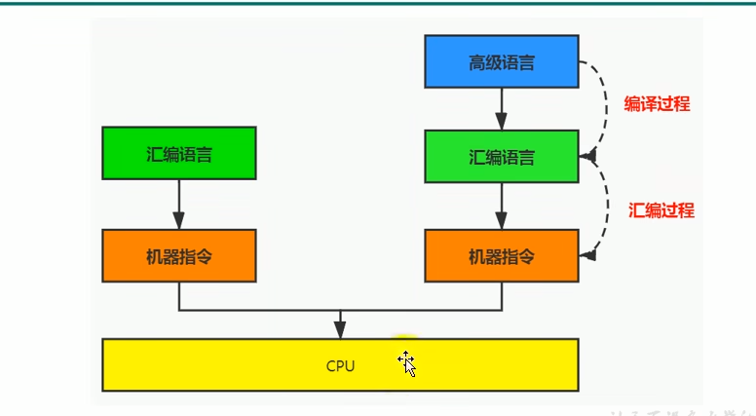

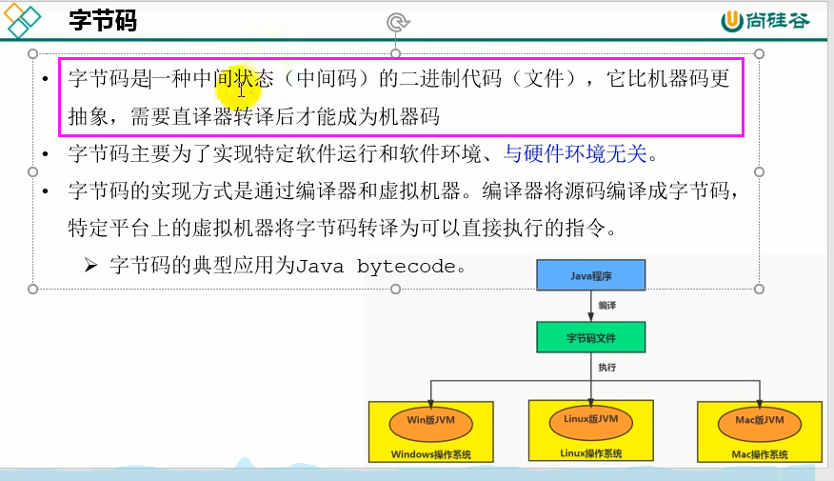

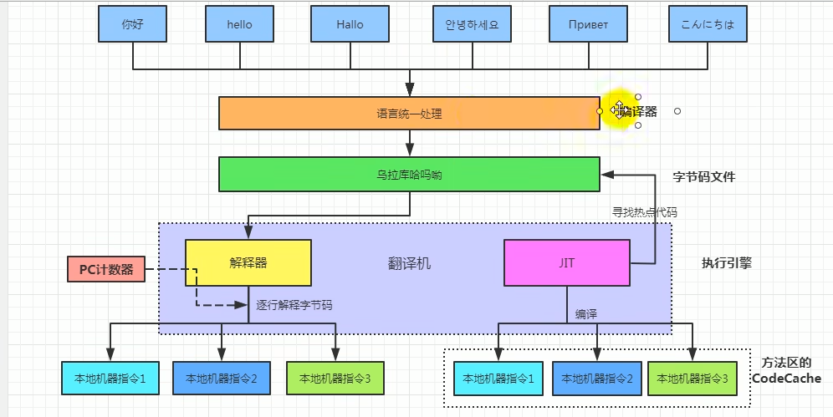

# P113 113-解释器的使用

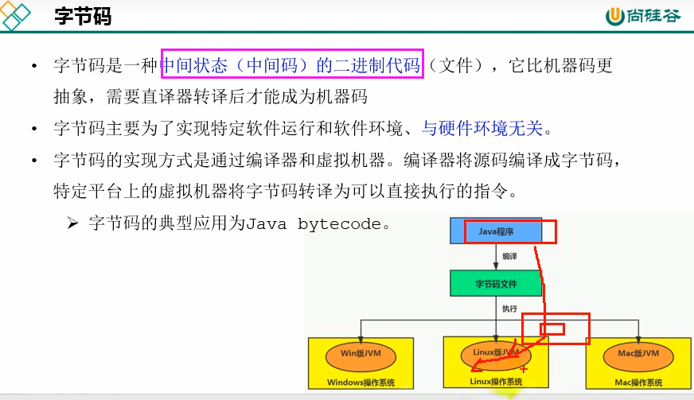

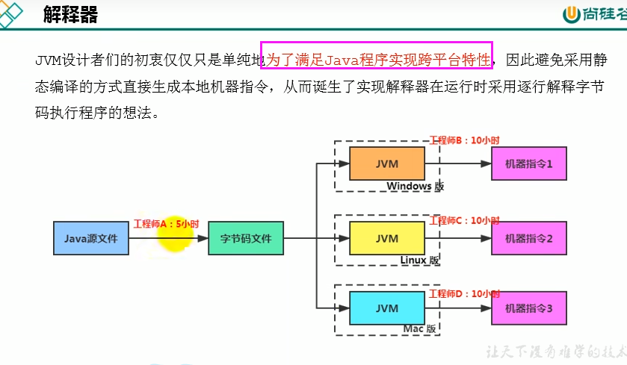

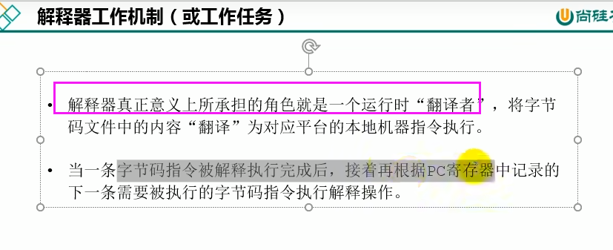

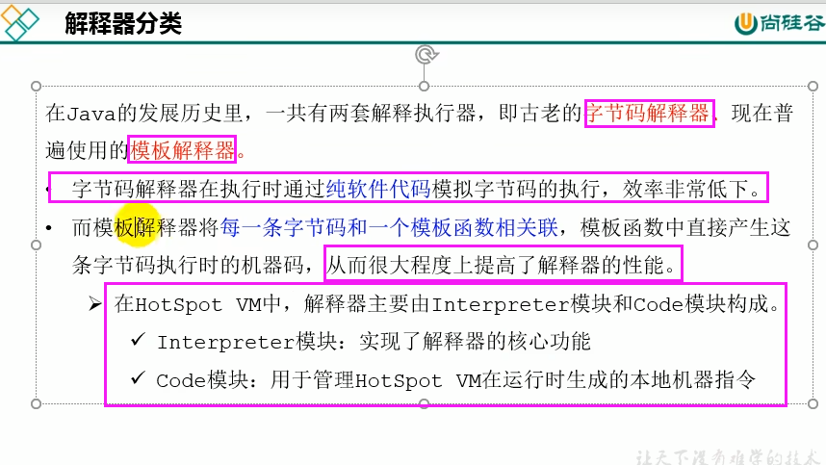

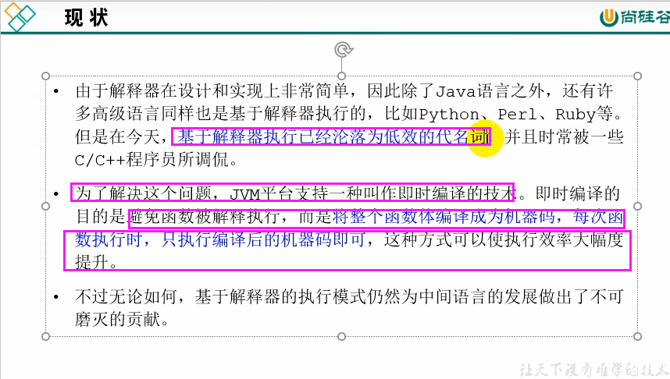

# P114 114-HotspotVM为何解释器与JIT编译器并存

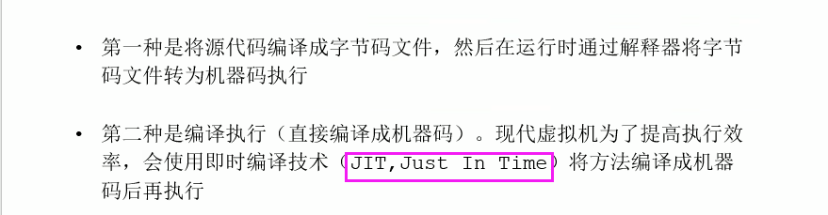

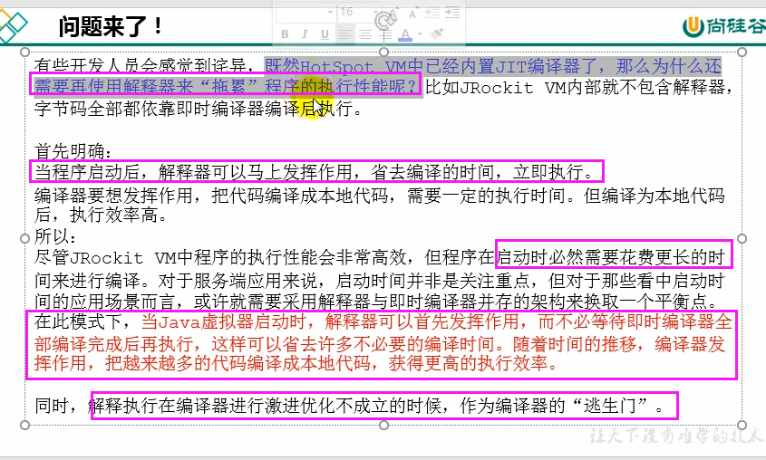

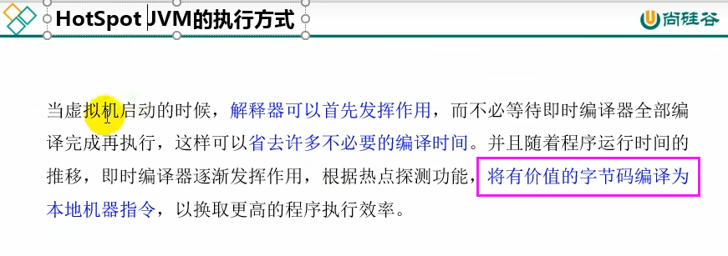

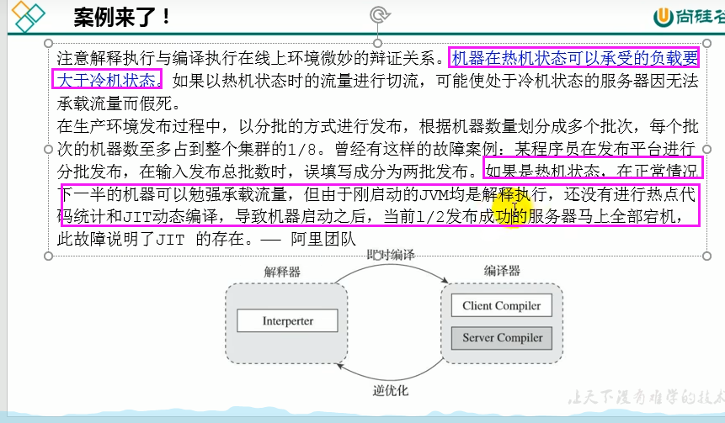

## 例子

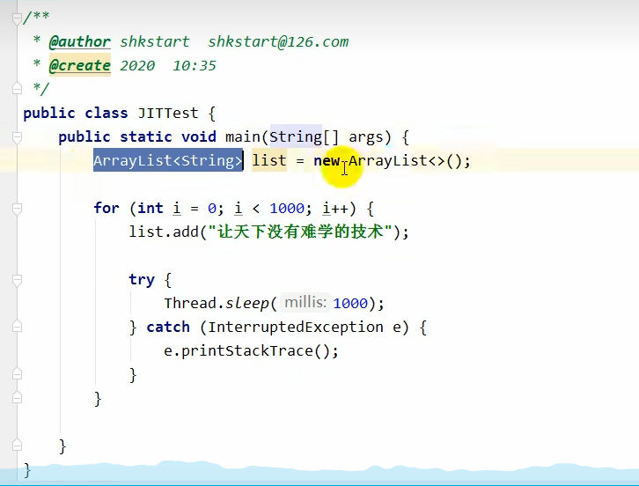

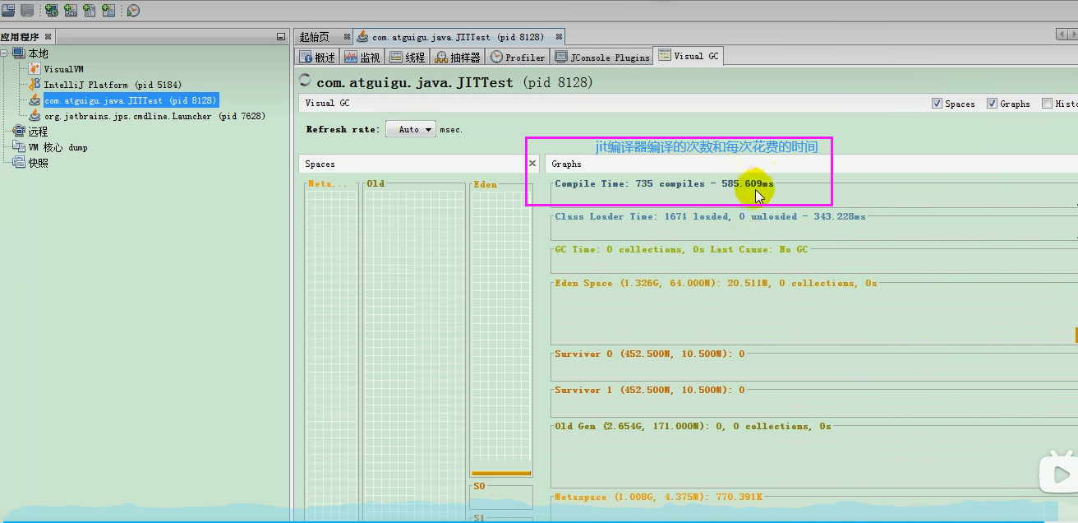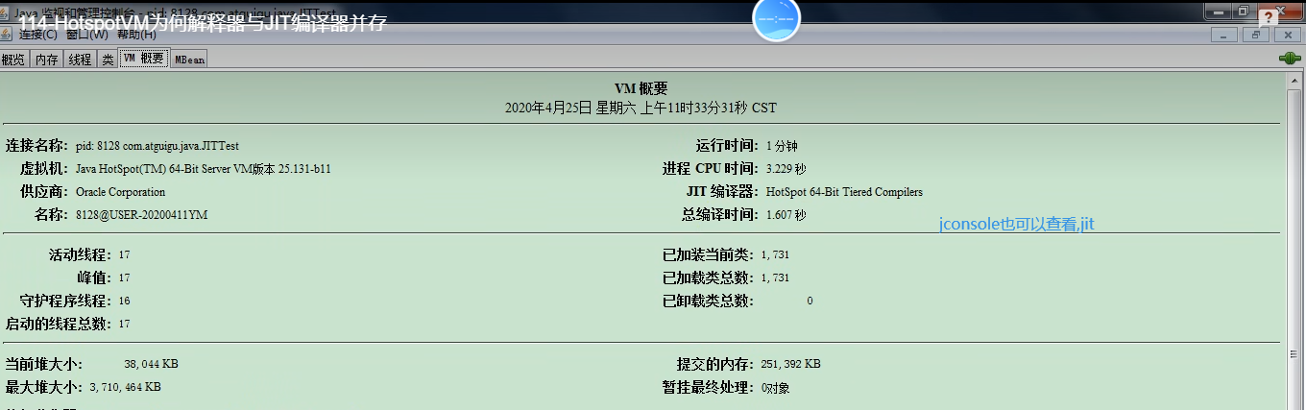

# P115 115-热点代码探测确定何时JIT

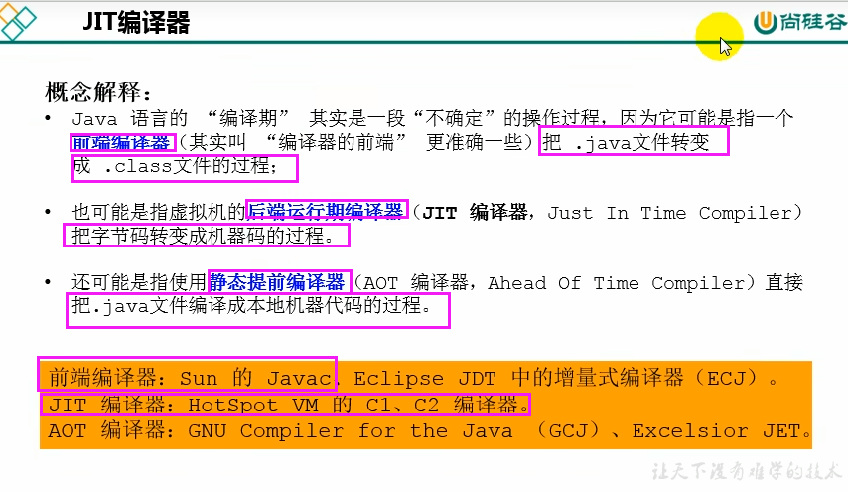

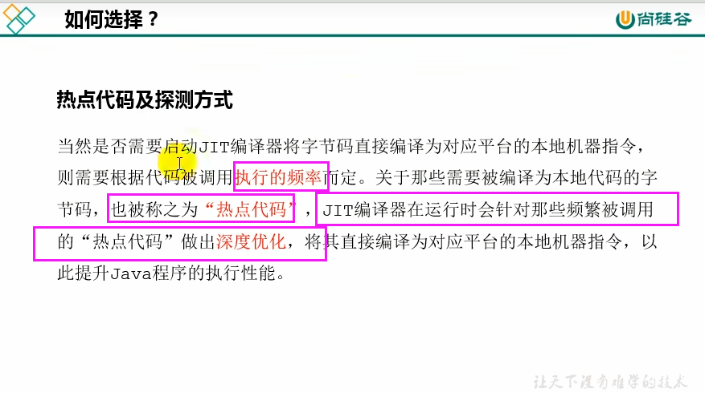

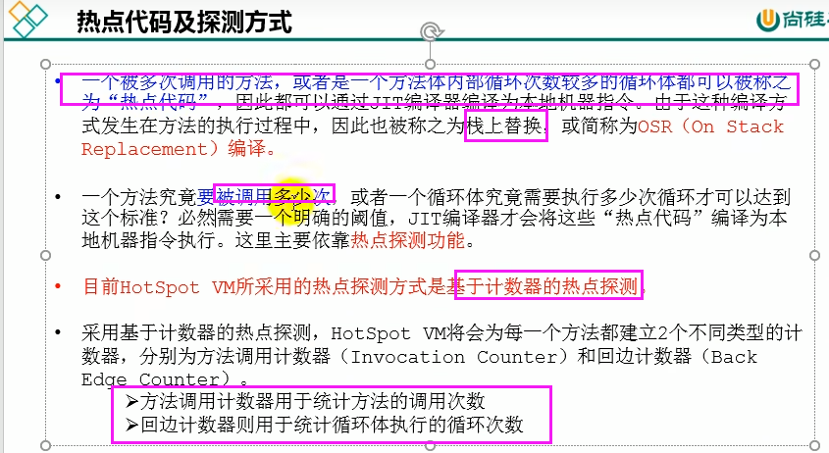

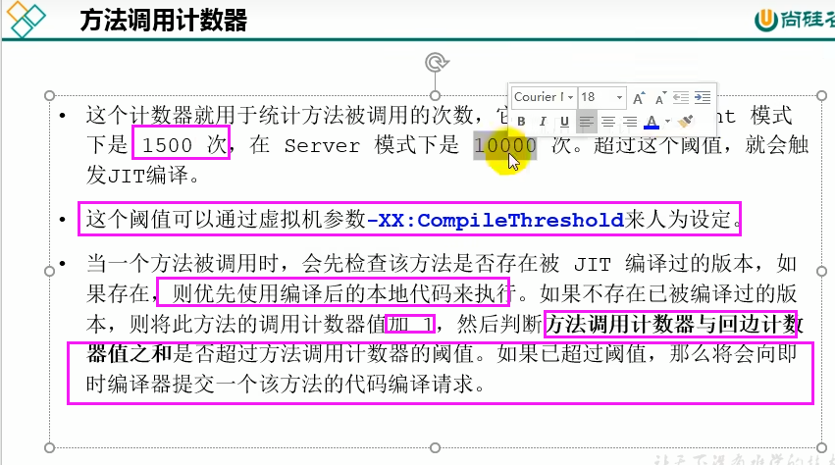

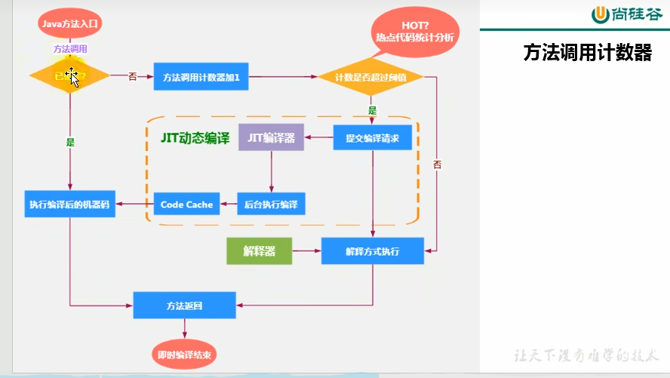

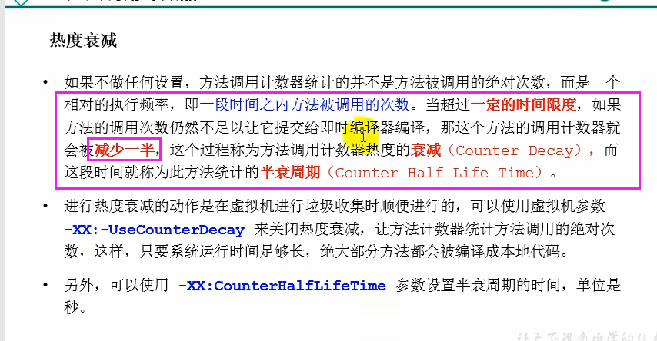

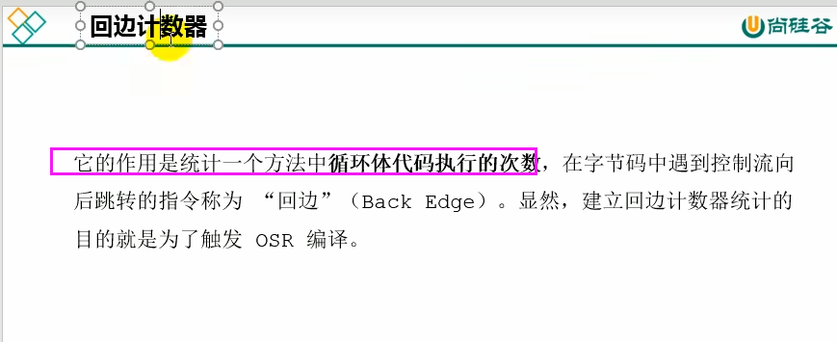

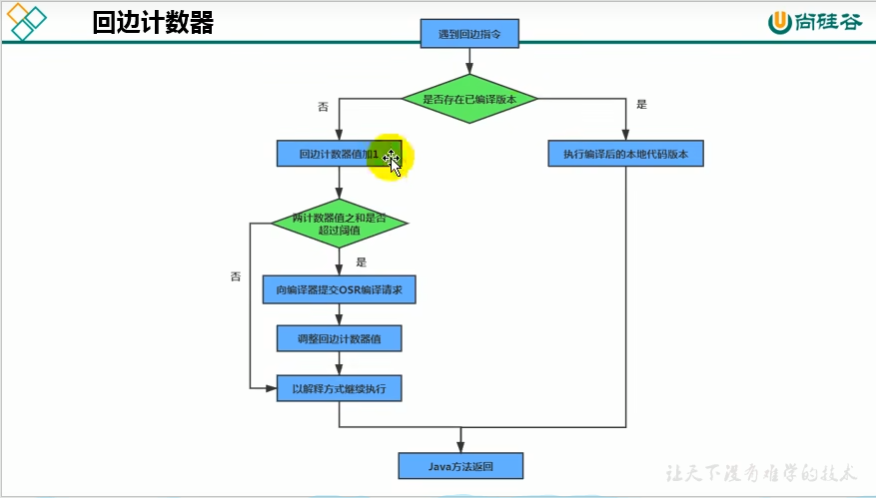

# P116 116-Hotspot设置模式_C1与C2编译器

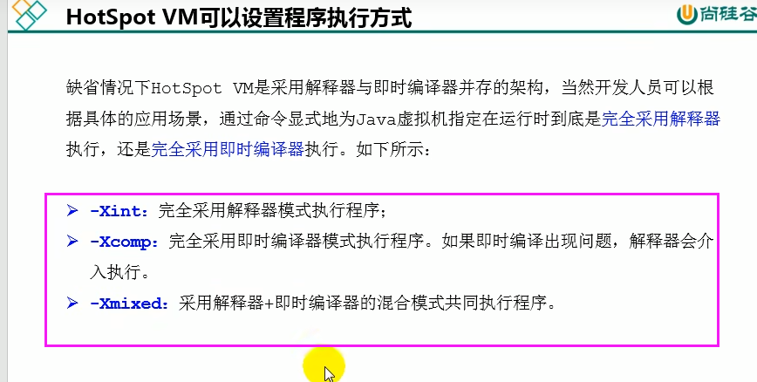

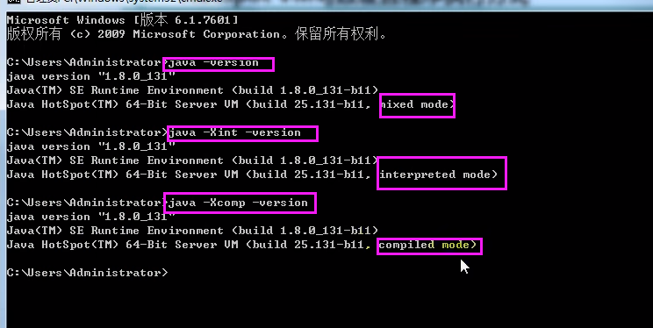

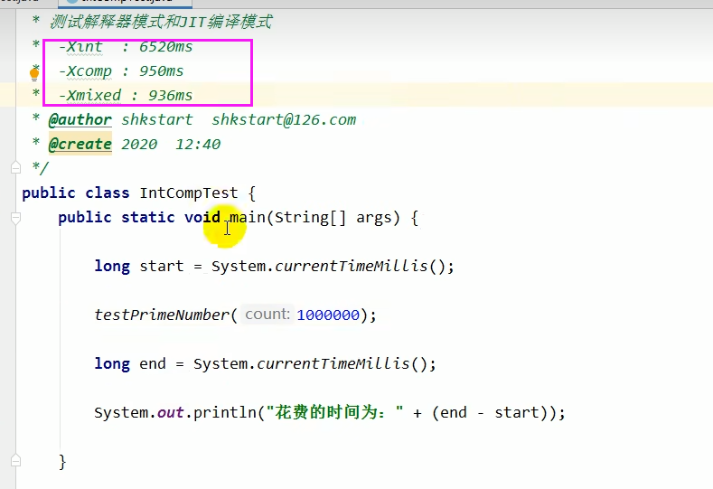

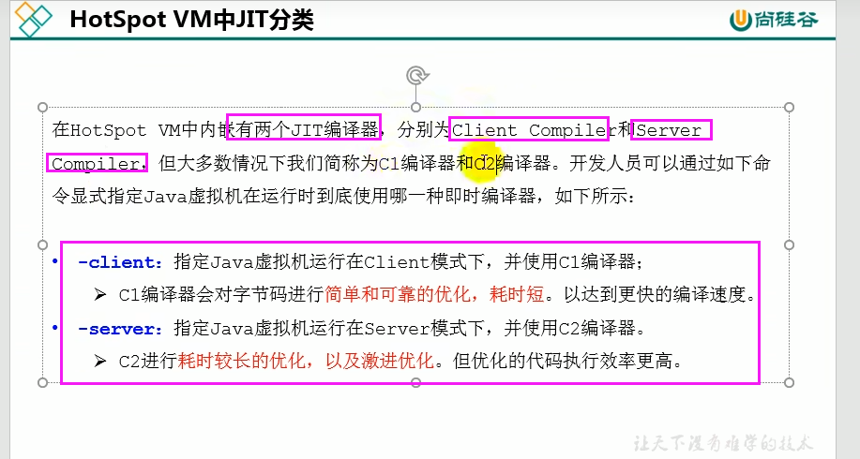

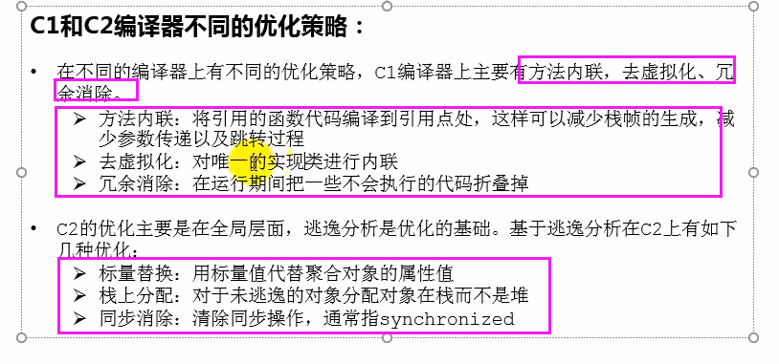

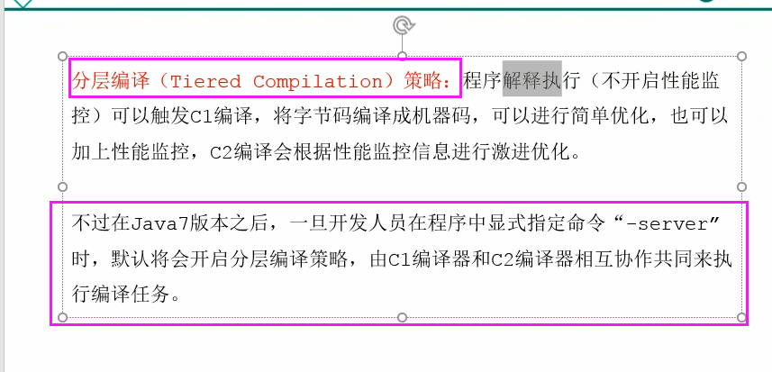

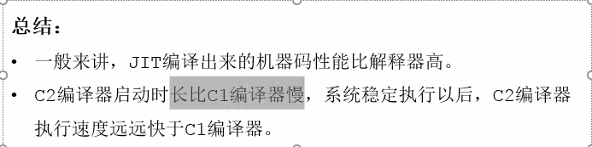

# P117 117-Graal编译器与AOT编译器

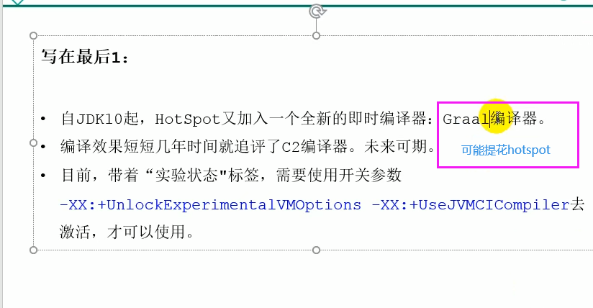

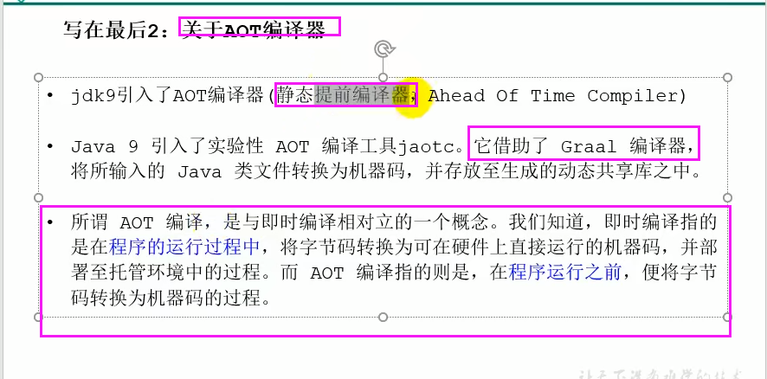

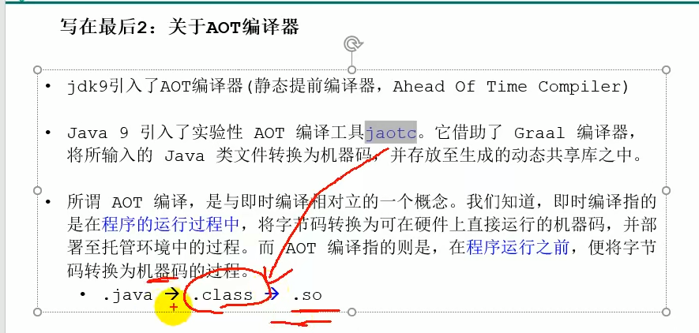

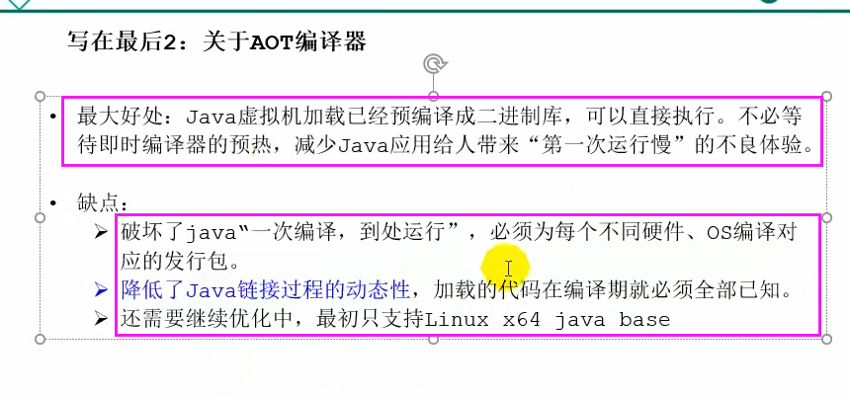

# P118 118-String的不可变性

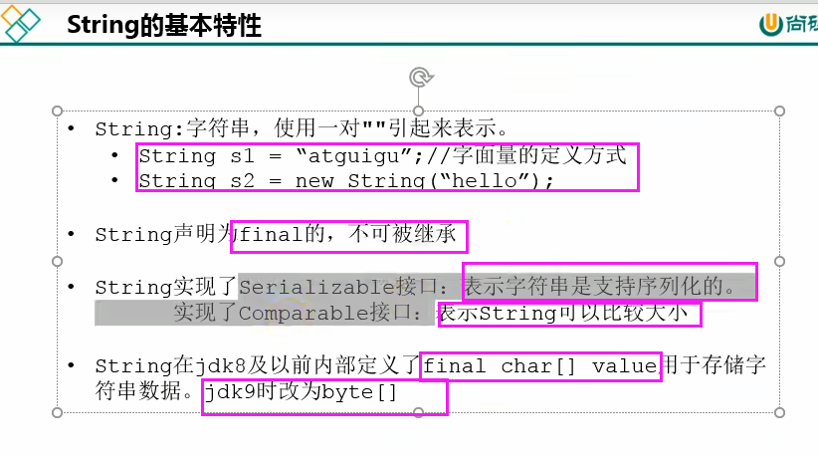

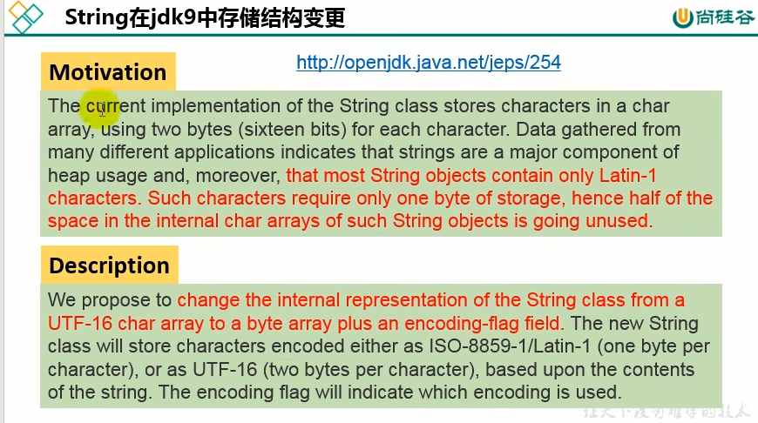

Char占两个字节，大部分字符是latin 用一个字节就可存储。

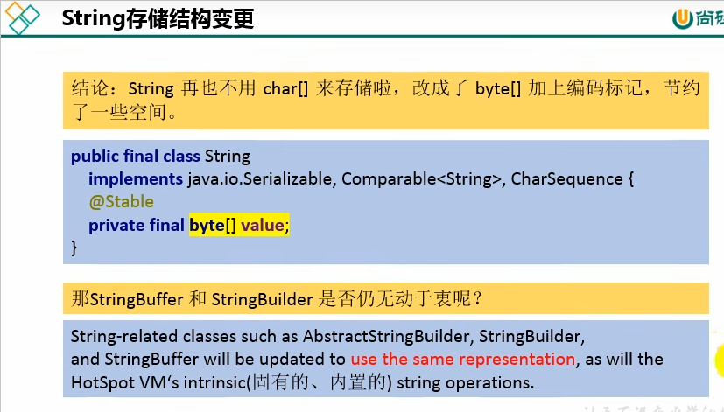

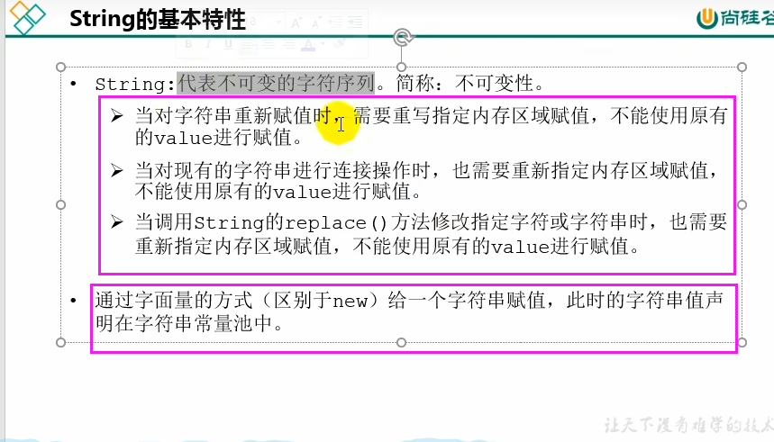

## Code证明String的不可变性

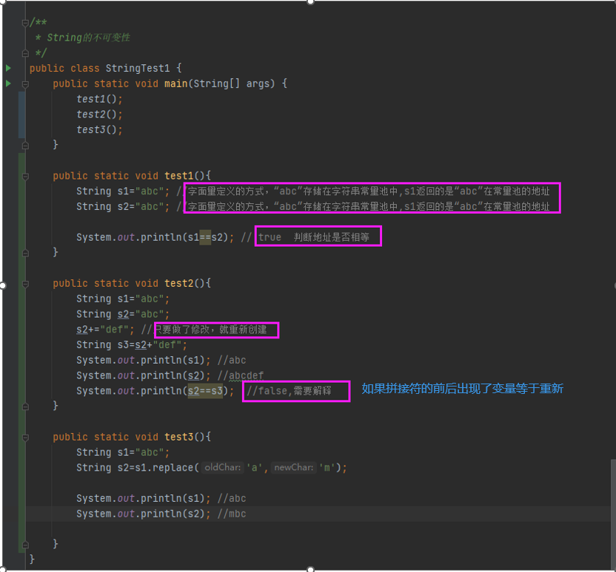

## 面试题

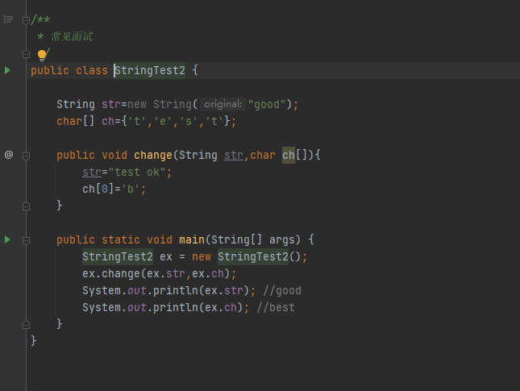

# P119 119-String底层Hashtable结构的说明

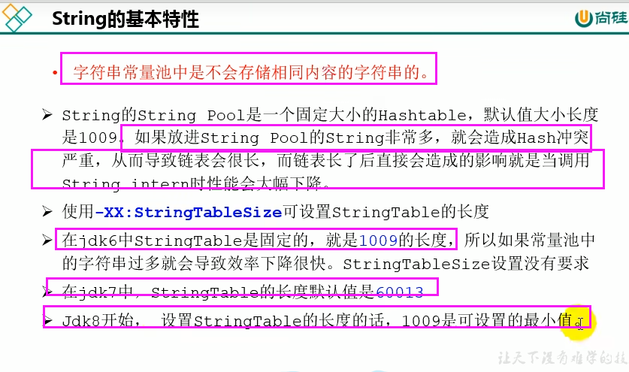

## -XX:StringTable值修改

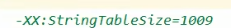

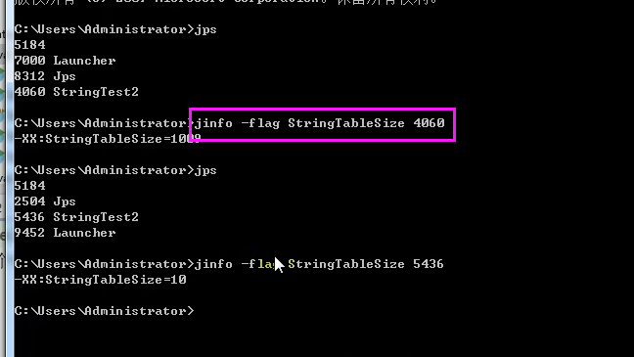

## Intern()



# P120 120-String内存结构的分配位置

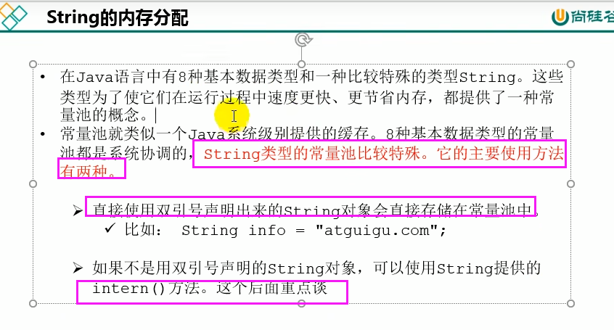

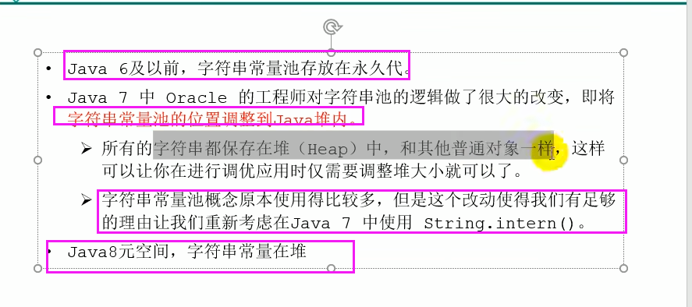

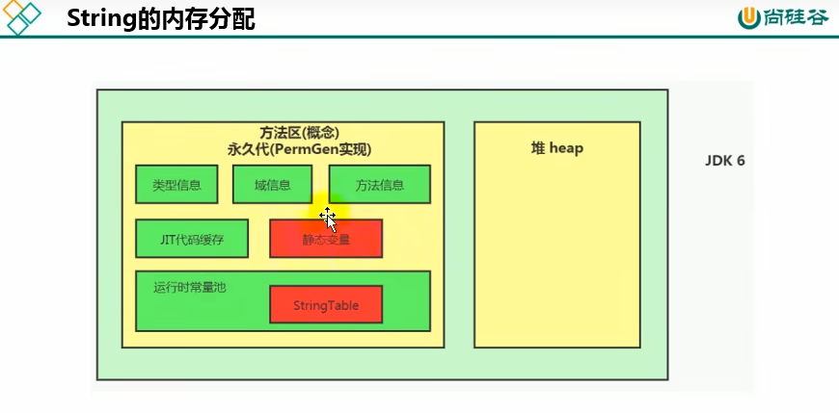

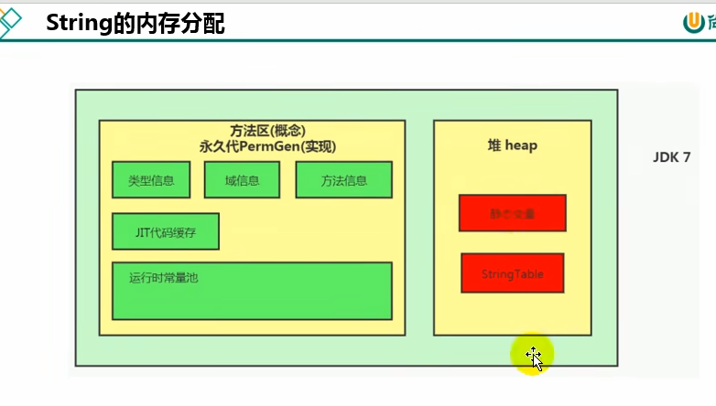

## StringTable为啥要调整

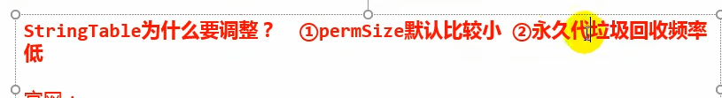

com.string.StringTest3 测试溢出

# P121 121-两个案例熟悉String的基本操作

## 案例1

com.string.StringTest4

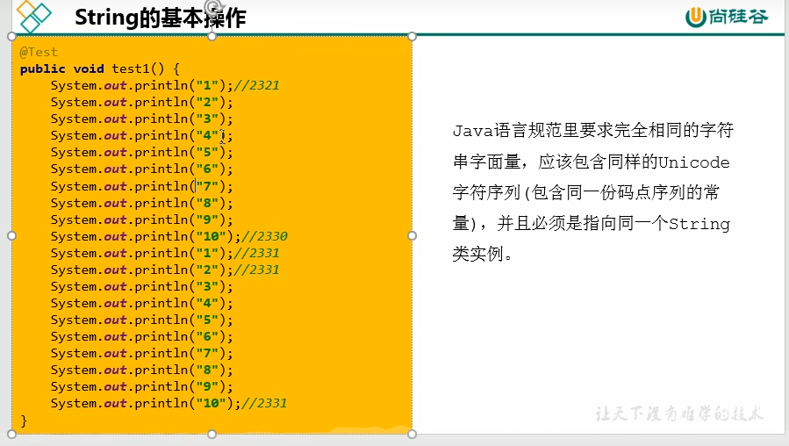

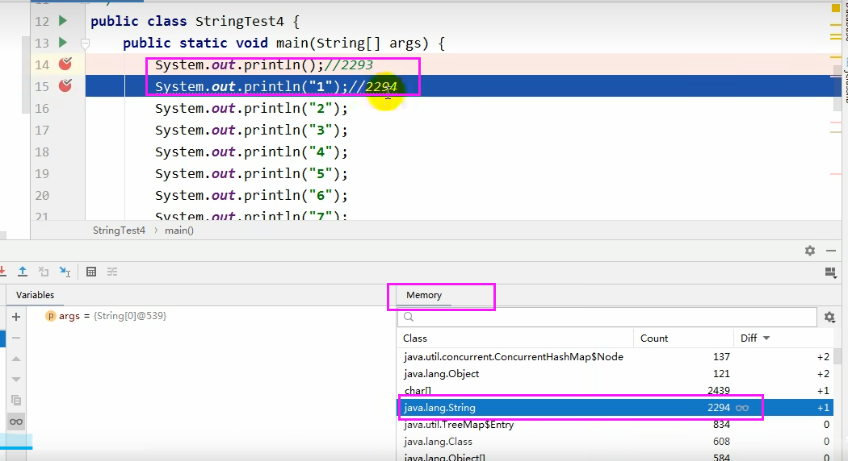

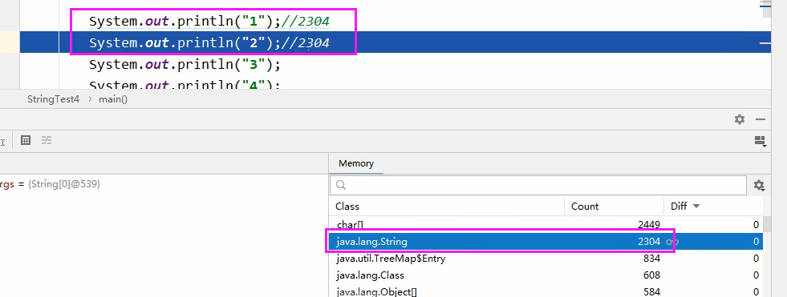

## 案例2

com.string.StringTest5

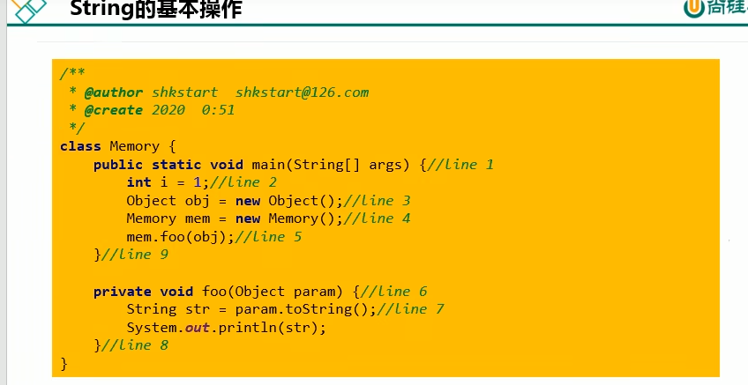

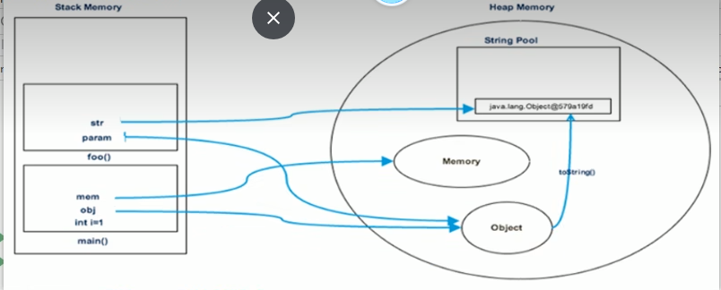

# P122 122-字符串拼接操作的面试题讲解

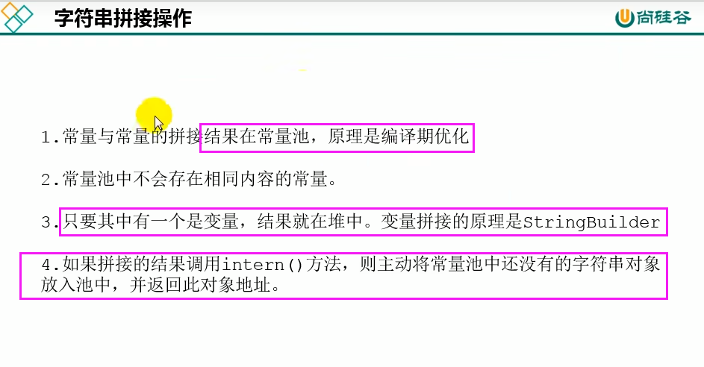

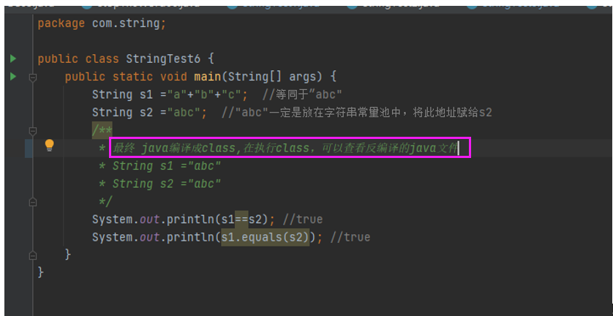

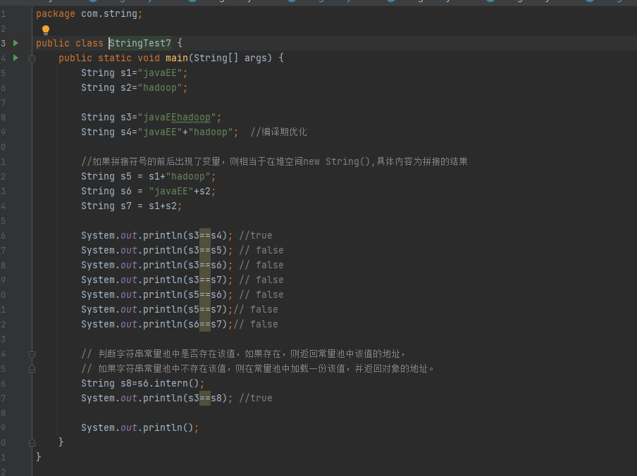

# P123 123-字符串变量拼接操作的底层原理

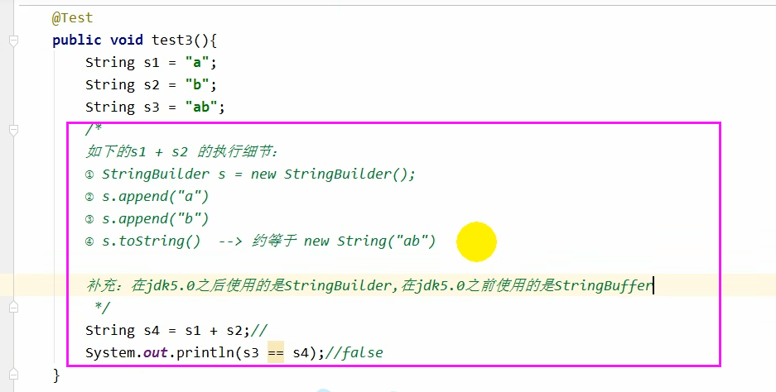

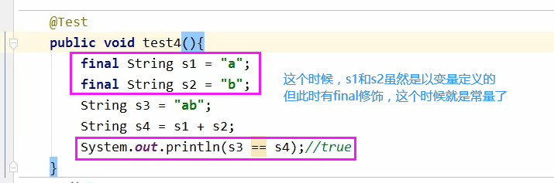

1.字符串拼接操作不一定使用的是stringBuilder!

如果拼接符号左右两边都是字符串常量或常量引用，则仍然使用编译期优化，即非stringBuilder的方式。

2．针对于final修饰类、方法、基本数据类型、引用数据类型的量的结构时，能使用上final的时候建议使用上。

Final修饰的编译的时候已经分配好了，在链接的准备阶段就显示赋值了。

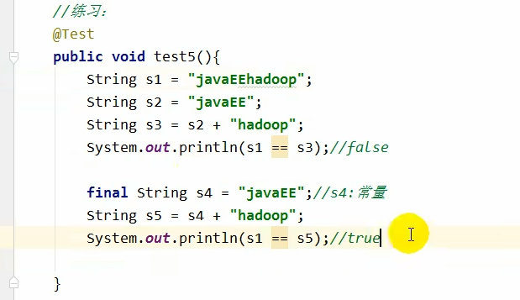

# P124 124-拼接操作与append操作的效率对比

com.string.StringTest8

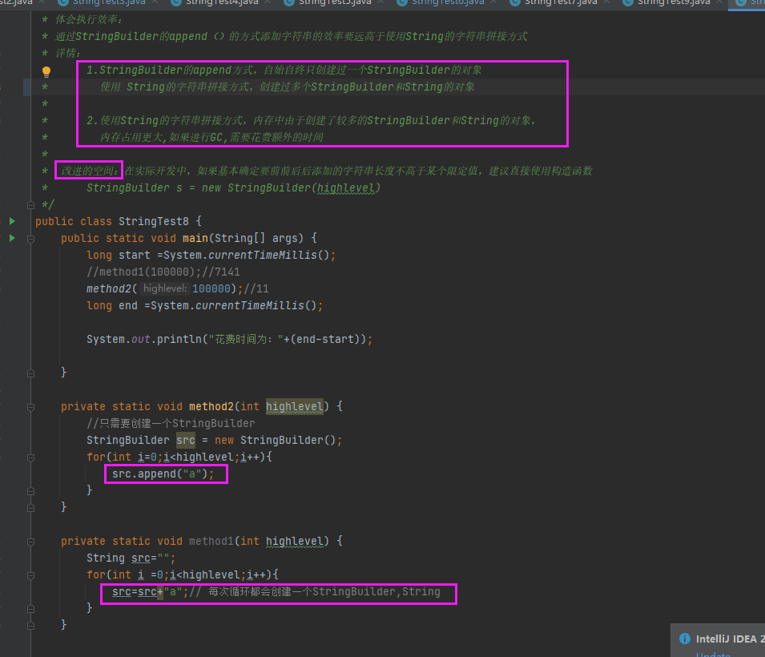

# P125 125-intern()的理解

如果想把一个字符串往常量池中放，如果常量池中有字符串且equal方法等于你要放的，就算相等。

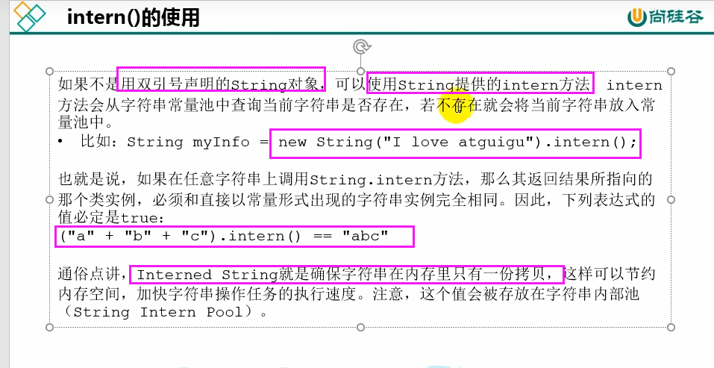

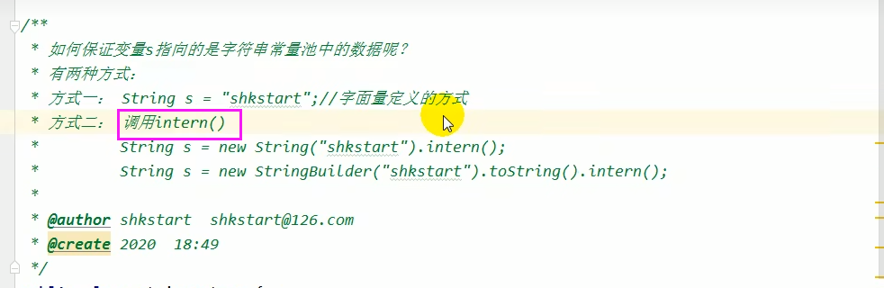

# P126 126-new String()到底创建了几个对象

## 面试题

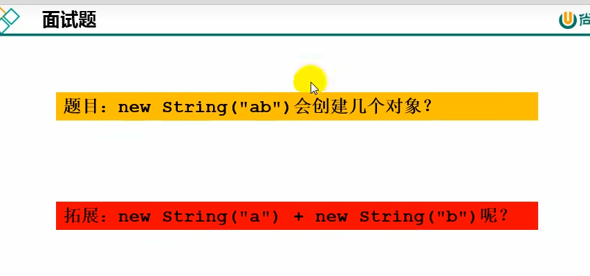

## new String("ab");会创建几个对象，看字节码，就知道是两个

new string( "ab")会创建几个对象﹖看字节码，就知道是两个。

一个对象是:new关键字在堆空间创建的

另一个对象是:字符串常量池中的对象。字节码指令: ldc

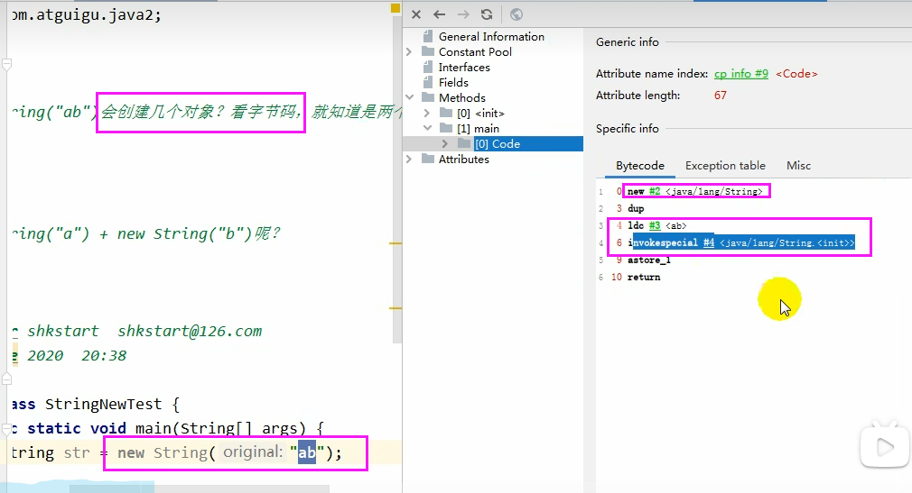

## new String("a")+new String("b")（生成6个对象）

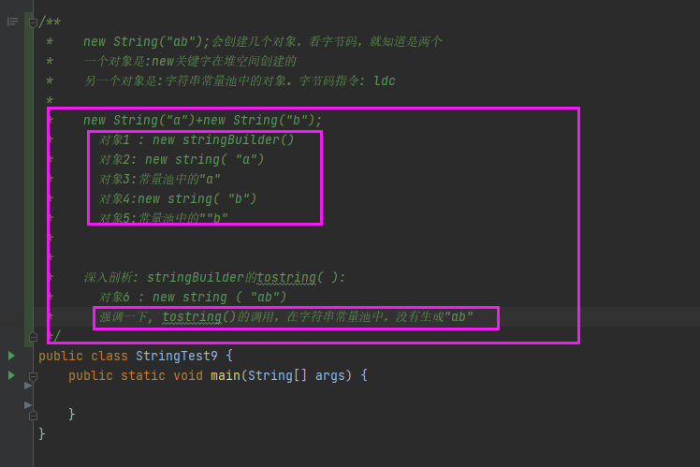

# P127 127-关于intern()的面试难题

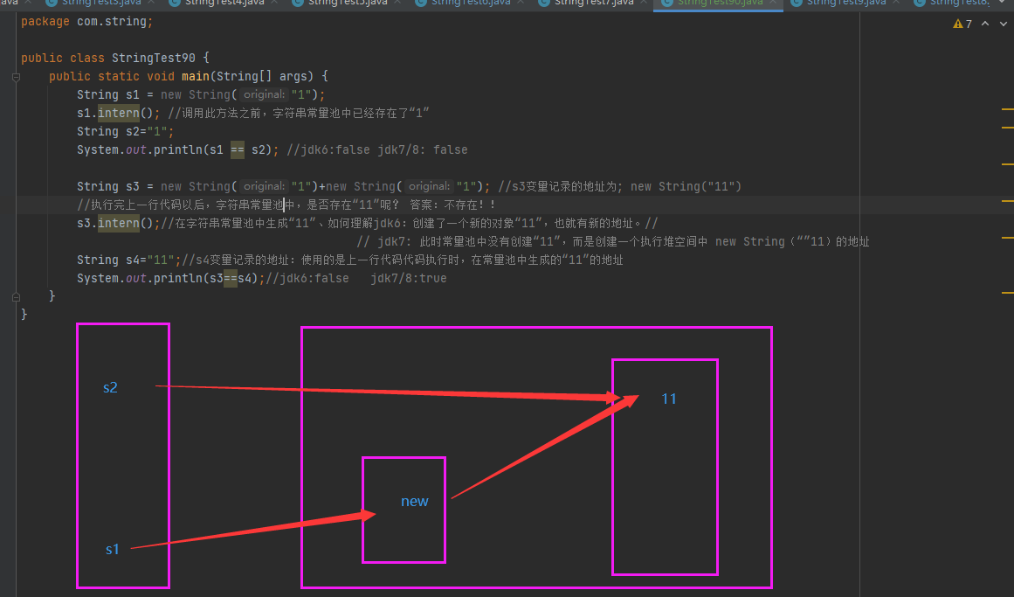

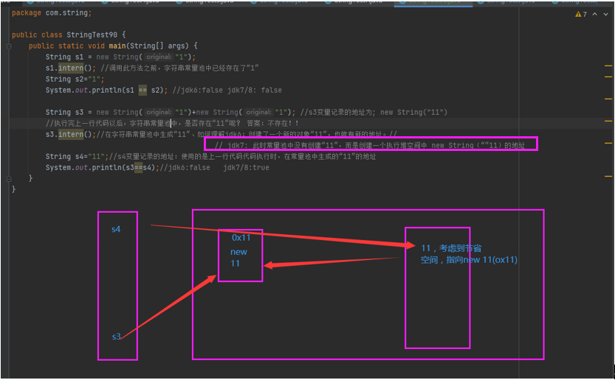

## 主要是区别

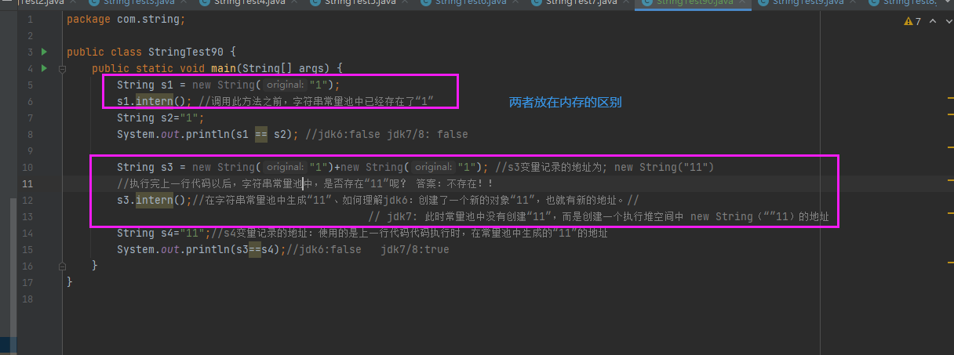

## 汇总

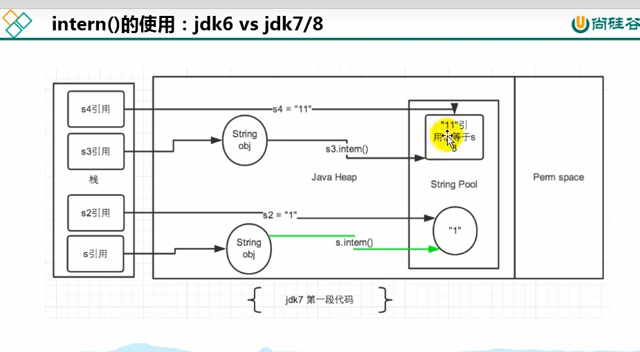

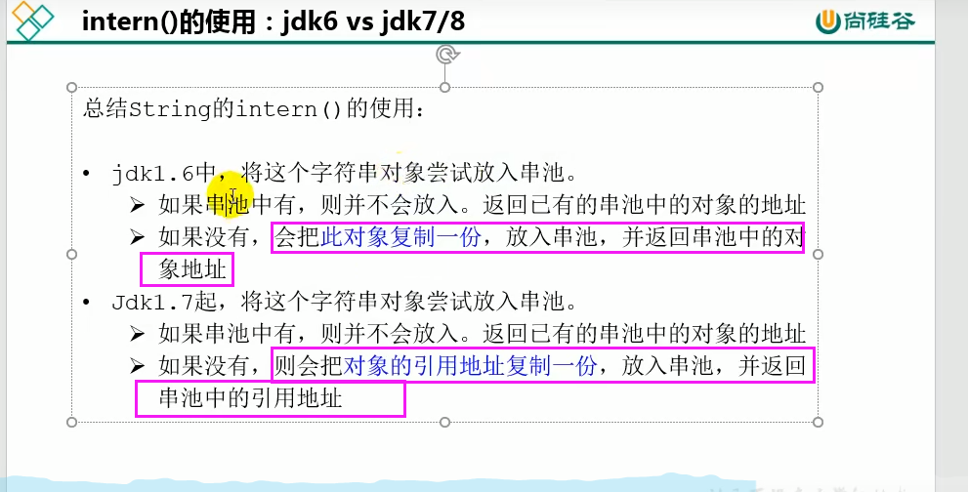

# P128 128-面试的拓展问题

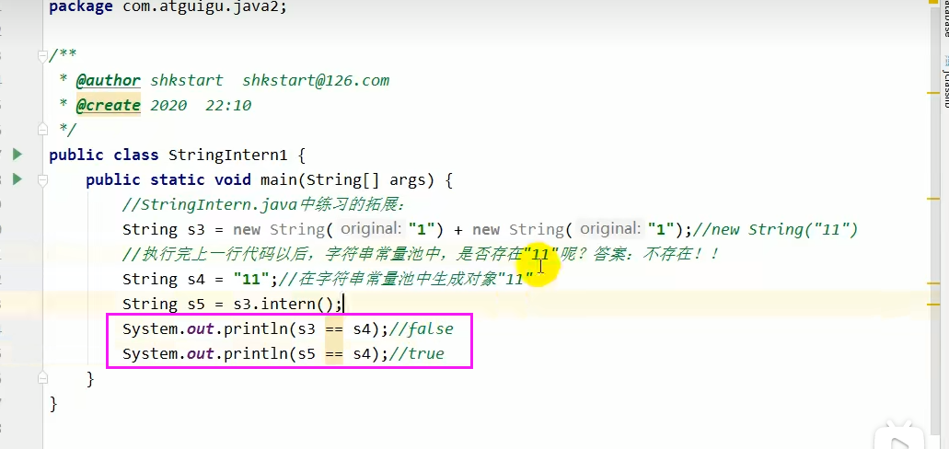



# P129 129-intern()的课后练习1

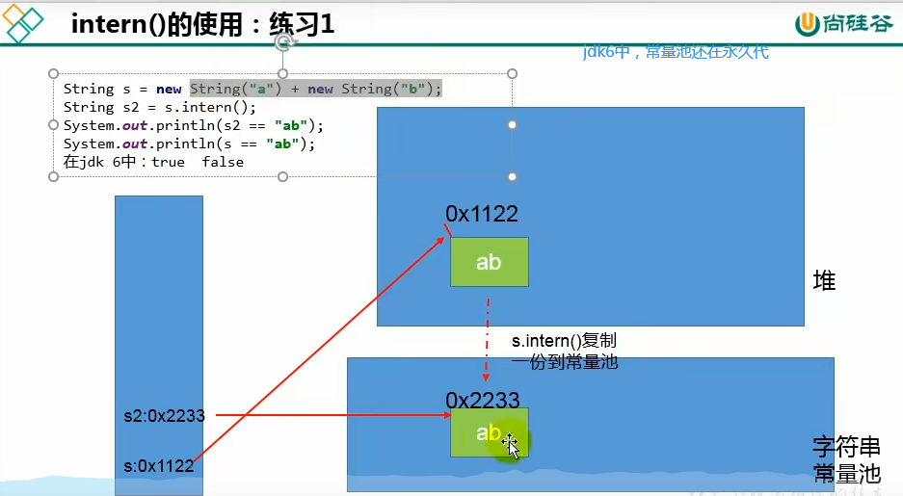

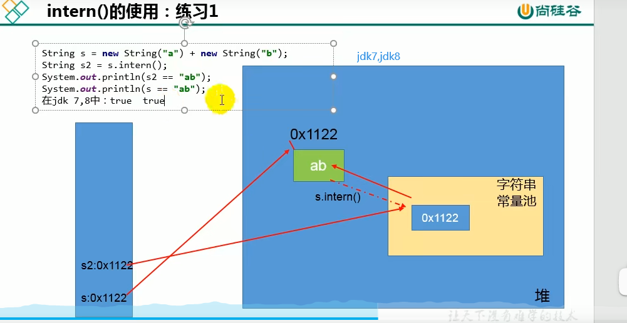

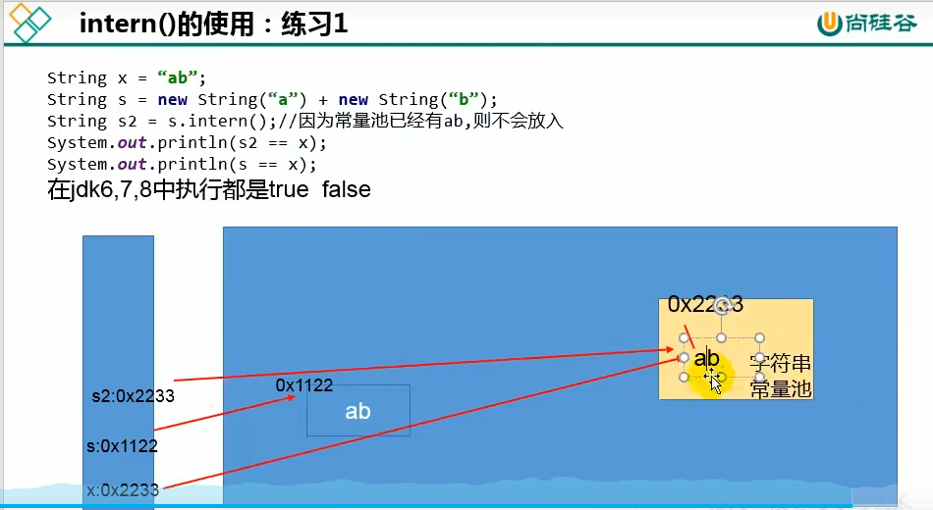

# P130 130-intern()的课后练习2

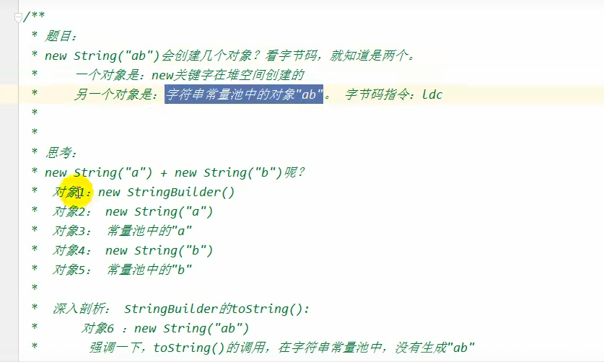

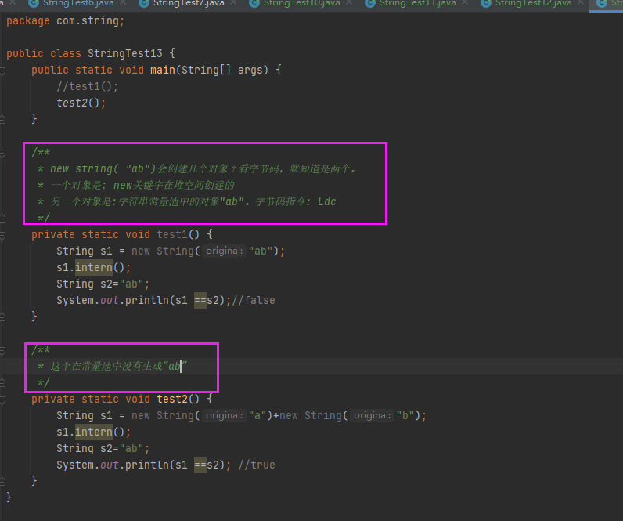

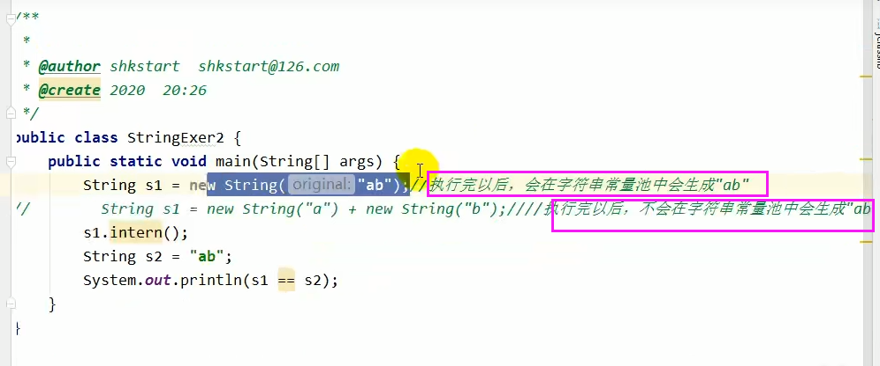

# P131 131-intern()的空间效率测试

使用intern()测试执行效率:空间使用上

结论:对于程序中大量存在存在的字符串，尤其其中存在很多重复字符串时，使用intern()可以节省内存空间。

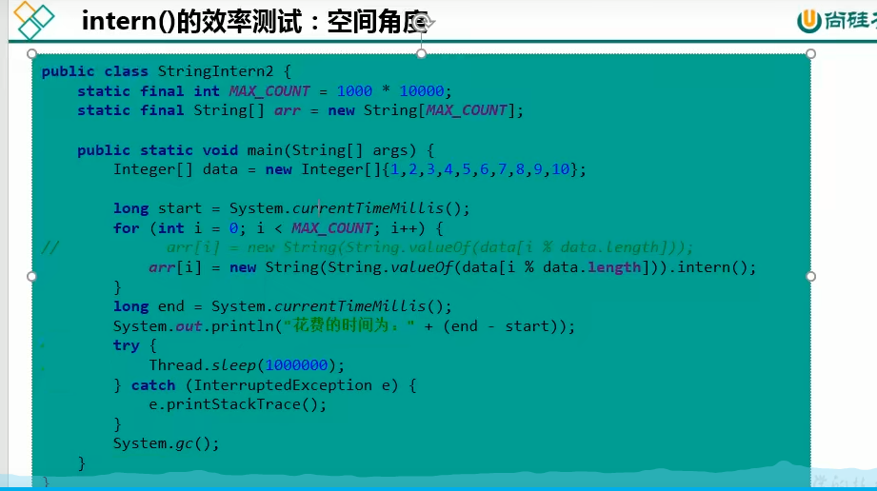

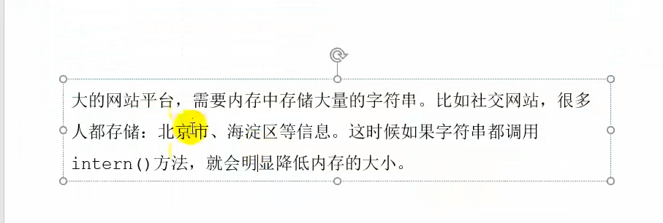

# P133 133-G1垃圾收集器的String去重操作

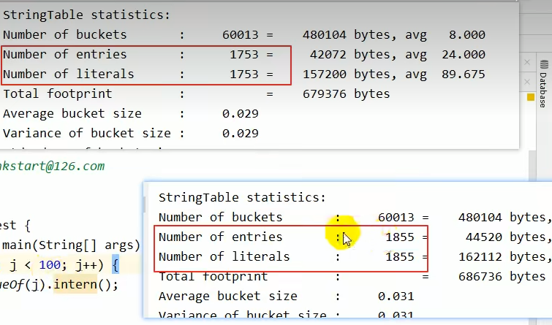

# P134 134-垃圾回收相关章节的说明